G. 8 | Les noms propres  et les noms communs

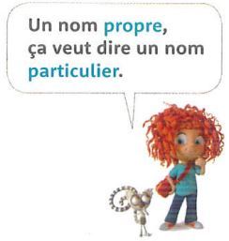
Un nom propre, c’est un nom qui est donné à une personne en particulier, ou à une ville, à une rivière, à un pays, etc.

- Voici M. Legrand !
(Legrand, c’est son nom de famille : c’est un nom propre.)
- Cette ville s’appelle Bordeaux.
(Bordeaux, c’est un nom propre, car il n’y a que cette ville qui s’appelle comme ça.)
- Arancha vient d’un pays qui s’appelle l’Espagne.
(L’Espagne, c’est un nom propre, car c’est le nom d’un pays.)

Les noms propres commencent toujours par une majuscule.

Ma grand-mère s’appelle Marguerite.
(Avec une majuscule, parce que Marguerite, c’est un prénom, un nom propre).
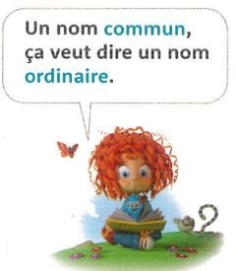
Tous les noms sont des noms communs.

J’ai cueilli une marguerite.
(Sans majuscule, parce que dans cette phrase « marguerite » n’est pas un prénom,
c’est une fleur, un nom commun.)

G. 8 | Les noms propres  et les noms communs

Un nom propre, c’est un nom qui est donné à une personne en particulier, ou à une ville, à une rivière, à un pays, etc.

- Voici M. Legrand !
(Legrand, c’est son nom de famille : c’est un nom propre.)
- Cette ville s’appelle Bordeaux.
(Bordeaux, c’est un nom propre, car il n’y a que cette ville qui s’appelle comme ça.)
- Arancha vient d’un pays qui s’appelle l’Espagne.
(L’Espagne, c’est un nom propre, car c’est le nom d’un pays.)

Les noms propres commencent toujours par une majuscule.

Ma grand-mère s’appelle Marguerite.
(Avec une majuscule, parce que Marguerite, c’est un prénom, un nom propre).
Tous les noms sont des noms communs.

J’ai cueilli une marguerite.
(Sans majuscule, parce que dans cette phrase « marguerite » n’est pas un prénom,
c’est une fleur, un nom commun.)

